**Práctica 2**

**Transformaciones puntuales**

Sergio Camacho Marín

18/03/2021

**1. Responde a los apartados c, d y e, para la imagen de la nebulosa.**

*c) Aplica una transformación a la imagen de la figura 13 que aumente el contraste en los tonos de gris intermedios (intervalo [0.4, 0.6]).*

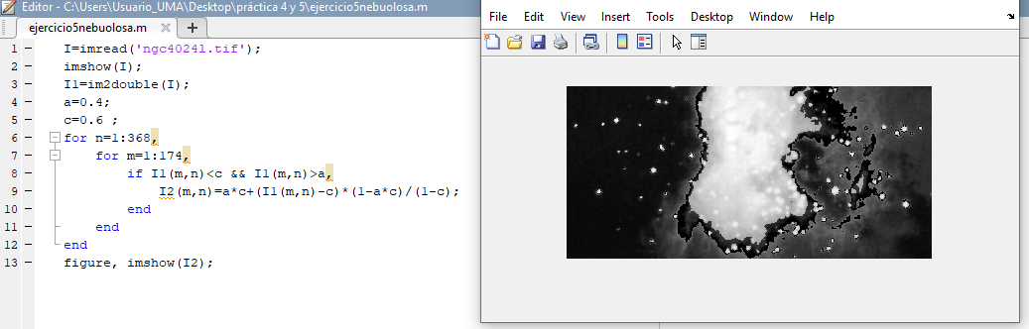

*d) Aplica una transformación no lineal de la forma T(x)=ax^2, que mejore el contraste en las zonas más claras. ¿Qué valor seleccionarías?.*

Al ser un parábola todo aquel valor que pase por encima de su pendiente es necesariamente más claro por consiguiente calculé el valor de la pendiente que es la raíz de 255/220. En este caso escojo el valor exacto de la pendiente debido a que contrasta los tonos claros sin ser excesivo.

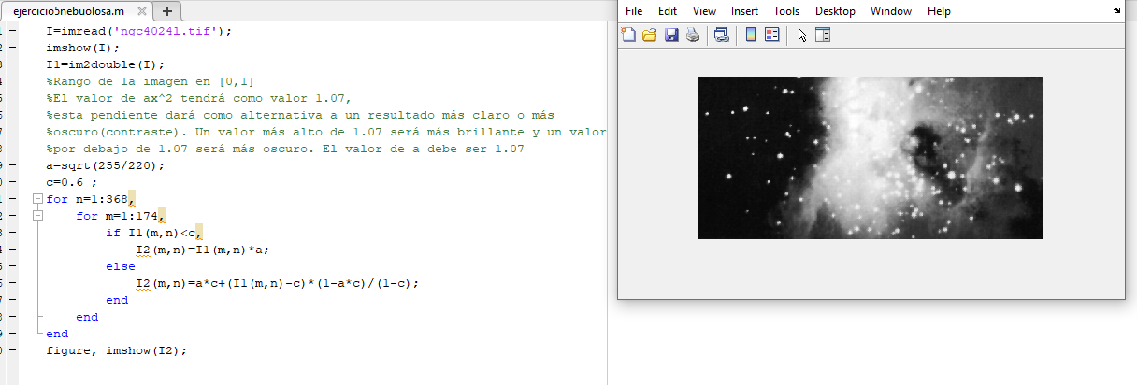

*e) Consigue una imagen binaria con fondo negro donde sólo aparezcan los objetos más brillantes.*

El valor de 0.4 consigue que se diferencia bien la silueta, cualquier valor menor o mayor desmejora la imagen.

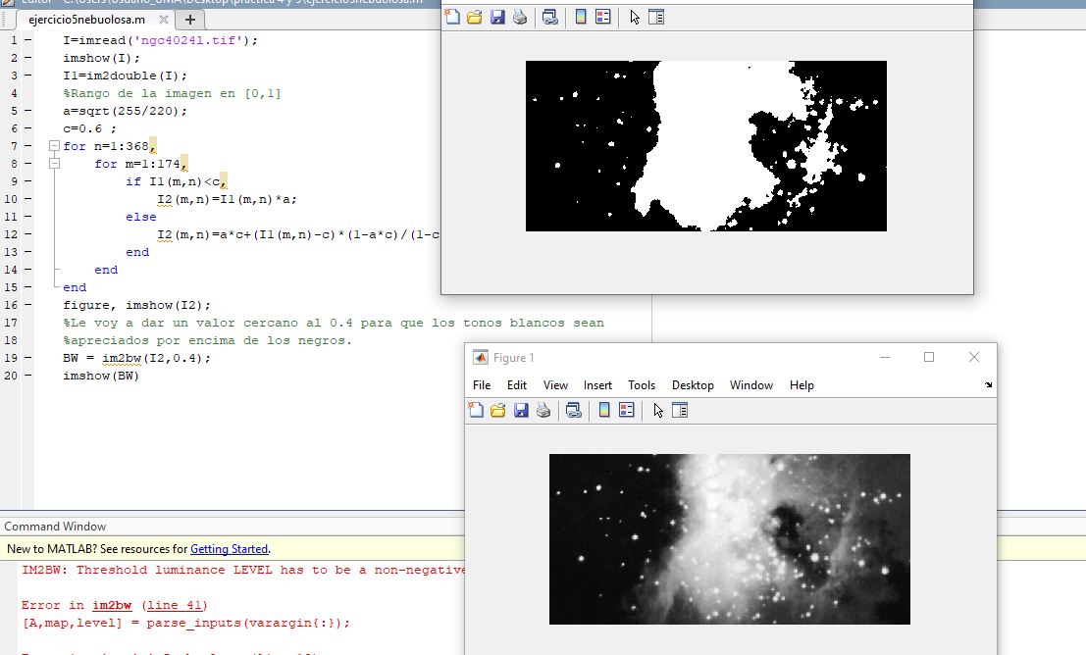

**2. Realiza el apartado 5 completo con otra imagen.**

Para este apartado utilice la imagen de “BRAIN RT.tiff”.

*a) Aplica a la imagen de la figura 9 una transformación que ajuste los tonos de gris al rango*

*[0 255]*

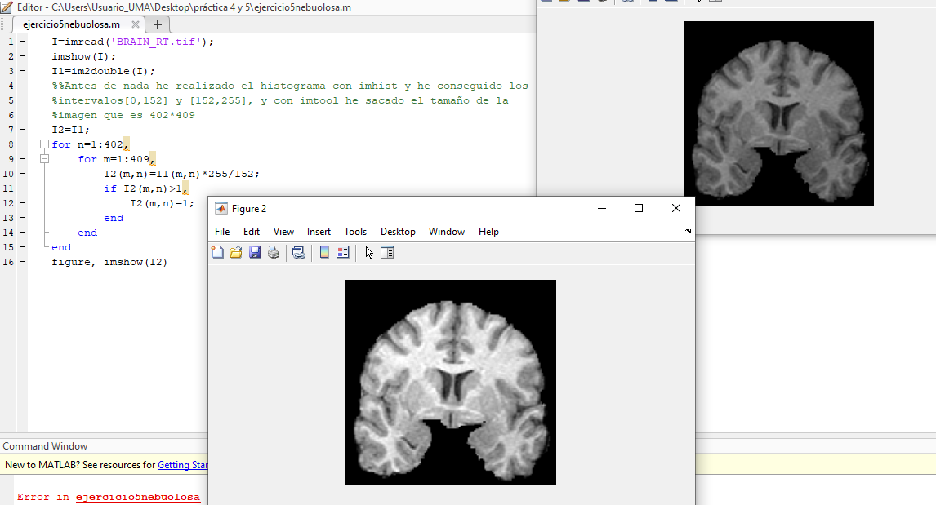

*b) Aplica a la imagen de la figura 13(a) una transformación que aumente el*

*contraste en las regiones más claras a costa de reducirlo en las más oscuras.*

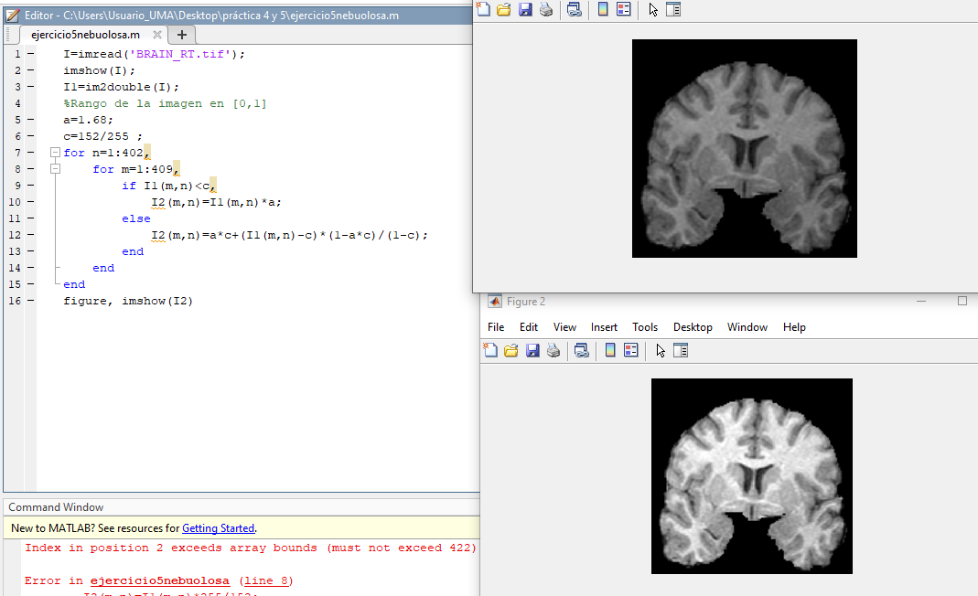

*c) Aplica una transformación a la imagen de la figura 13 que aumente el contraste en los tonos de gris intermedios (intervalo [0.4, 0.6]).*

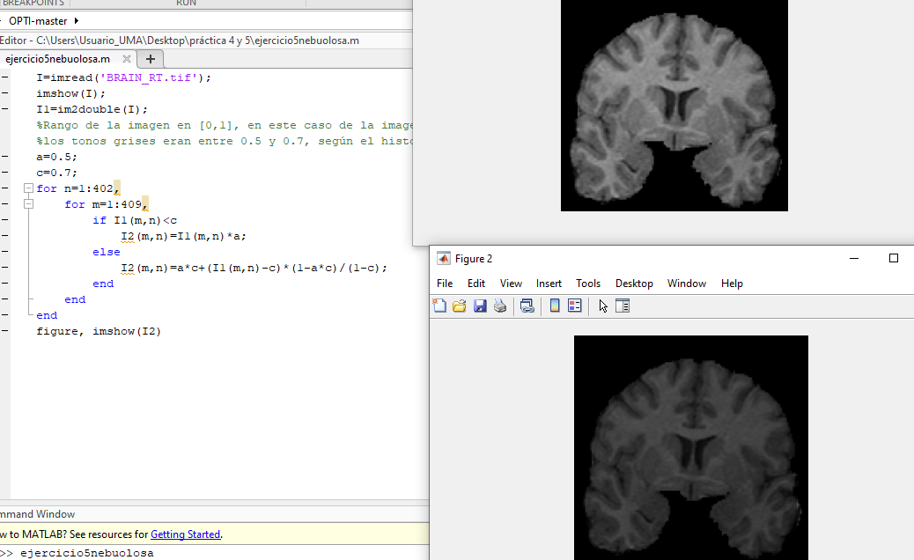

*d) Aplica una transformación no lineal de la forma T(x)=ax^2, que mejore el contraste en las zonas más claras. ¿Qué valor seleccionarías?.*

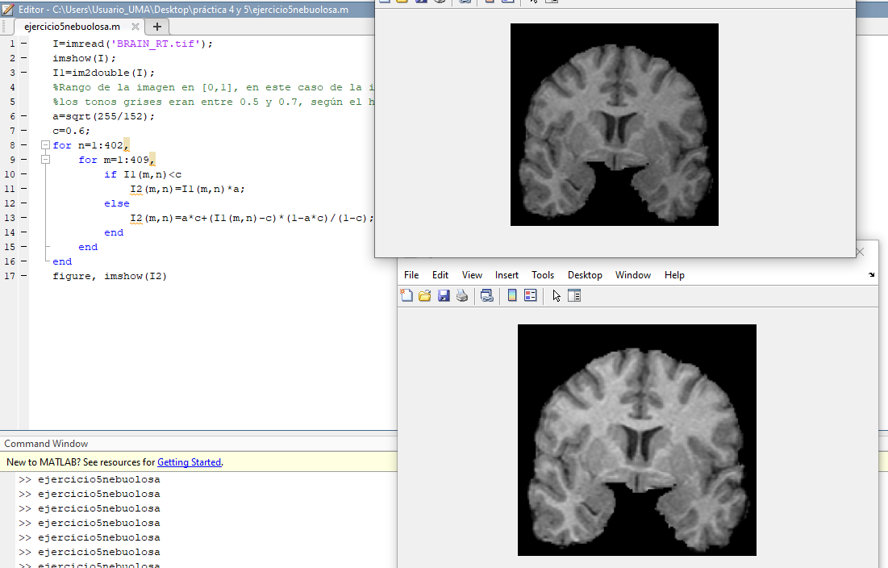

*e) Consigue una imagen binaria con fondo negro donde sólo aparezcan los objetos más brillantes.*

El valor proporciona tiene que estar cerca del 0.5 ya que en el histograma estos representan los grises y tonos claros de esta imagen.

